HISTORIA DE USUARIO 0003-N

DIRECCIÓN DE TECNOLOGÍAS E INFORMACIÓN
AREA REQUIRENTE: | Contabilidad
SISTEMA / APLICATIVO: | Sistema provincial integral para la gestión de los GAD’s
TITULO DEL PEDIDO: | Plan de cuentas
TIPO DE REQUERIMIENTO: | NUEVO DESARROLLO ( x )  MEJORA / ACTUALIZACION ( )

PERSONAL DESIGNADO
Nombre |  | Cargo | Información de contacto  Correo electrónico / Teléfono
Nota. 2. Indicar el nombre del personal que validará el funcionamiento correcto del sistema luego del desarrollo.

DESCRIPCIÓN DEL REQUERIMIENTO
- El plan de cuentas con el que se trabaja en el Sistema Financiero toma su base del Catálogo de Cuentas emitido por el MEF y actualizado por esa entidad cada cierto tiempo.
- Lo ideal es que permita cargar las actualizaciones al Catálogo de Cuentas por parte del administrador del Sistema o del usuario.
- Se debería bloquear los nombres y números de los niveles establecidos en el Catálogo de Cuentas del MEF
- Posteriormente a los 5 niveles del MEF debe permitirme crear niveles adicionales, de acuerdo a las siguientes consideraciones:
- Las cuentas que no tengan asociación con una partida presupuestaria deben ir hasta nivel 10 donde el último nivel sea el RUC o cédula de los funcionarios y/o proveedores.
- Las cuentas que tengan asociación con una partida presupuestaria deben ir a nivel 9 a fin de que se ancle con los niveles de presupuesto: programa, subprograma, proyecto y actividad
- Las cuentas contables que tengan asociación con una partida presupuestaria, sólo deben asociarse con la partida que indica el catálogo de cuentas; es decir cada cuenta tendrá una partida y viceversa.
- Debe permitirme editar el nombre de una cuenta creada.
- Debe permitirme eliminar una cuenta que no sea de niveles establecidos por el MEF y que no tenga saldos ni movimientos.
- Debe permitirme parametrizar las cuentas que sean cuentas bancarias para poder realizar posteriormente en tesorería las conciliaciones bancarias.
- Debe permitirme parametrizar las cuentas que son de pago y que posteriormente saldrá del devengado los datos para el SPI y para los CP

Nota. 3. Especificar claramente el requerimiento

FLUJO NORMAL
Actualmente se lo maneja de la siguiente manera en el SFGProv las cuentas contables con asociación con una partida presupuestaria
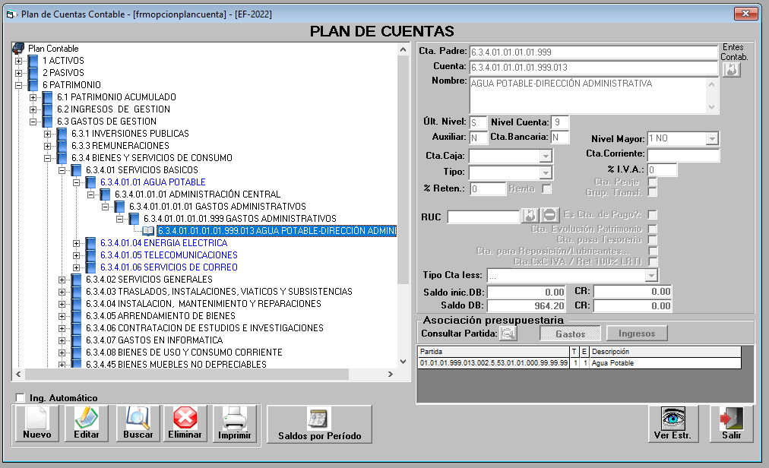

Actualmente se lo maneja de la siguiente manera ene l SFGProv las cuentas de nivel 10 donde se identifica al proveedor
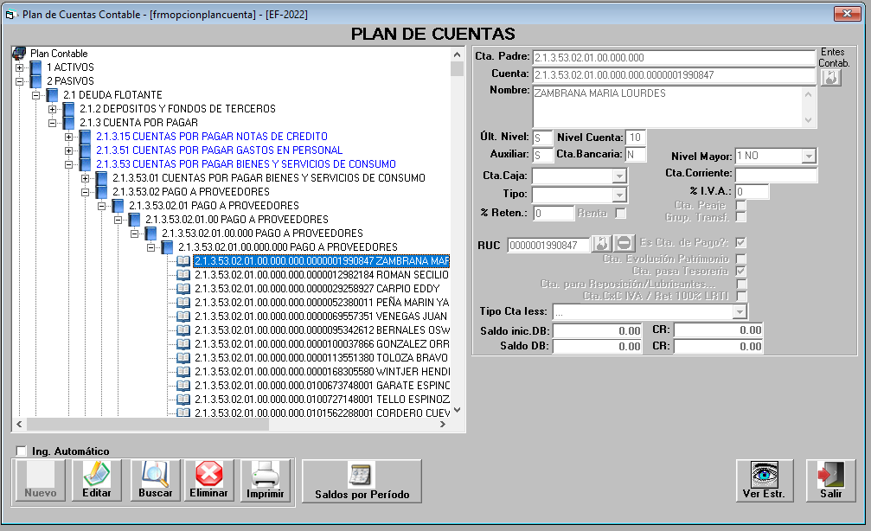

Nota. 4. Flujo Actual se puede incluir capturas de pantalla

CASOS DE ERROR
CONDICION DEL EVENTO | ACCION A REALIZAR
No Aplica | No Aplica
Nota. 5. Indicar las posibles condiciones de error que podrían presentarse y cual sería la alternativa de solución

CRITERIOS DE ACEPTACIÓN
Nota. 6. Indicar cuales son las condiciones que debe tener el sistema para que sea aceptado.

COMENTARIOS / OBSERVACIONES
Nota. 7. Si existieran, indicar comentarios u observaciones adicionales que deban ser considerados para el desarrollo del sistema

ANEXOS
Nota. 8. Si existieran documentos que deban ser considerados previo el desarrollo (formatos, archivos u otros considerados necesarios)

FIRMAS
 | Nombres y Cargo | FIRMA
APROBADO POR | Analista Financiero
REVISADO POR | Analista Informático
ELABORADO POR | Profesional Contratado
Nota. 9. Si están varias personas involucradas en la elaboración y/o aprobación del documento, deben agregar mas filas para las firmas respectivas

